**¿Cuál es el stack teccnológico más popular?**

**Los servicios de desarrollo web y de apps móviles han avanzado un nivel estos últimos 2 o 3 años.**

**Actualmente, las apps web y móviles se construyen utilizando un «stack» de varias tecnologías.**

¿Qué es un “stack”?

Para descubrir cuál es el stack tecnológico más popular primero definiremos ***stack:*** cualquier combinación de lenguajes de programación y tecnologías, o una combinación de productos de software.

Técnicamente hay dos “stacks” de desarrollo:

1. *Stack* tecnológico
2. *Stack* de apps

Para simplificarlo, el *stack* tecnológico es un término más interdisciplinario en cualquier proceso de desarrollo de software.

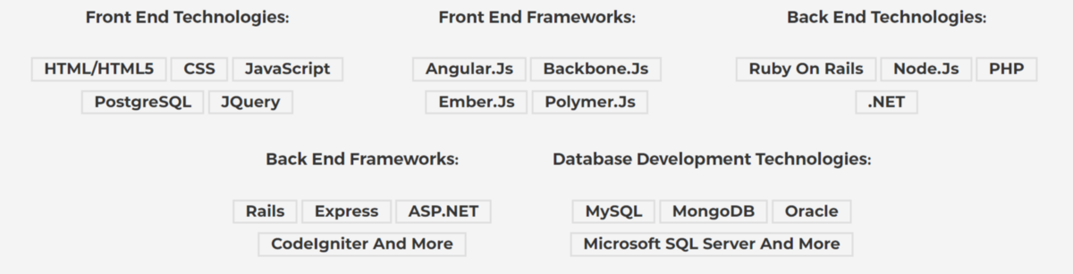

En este artículo explicaremos los tres mejores ***stacks* tecnológicos** que hay actualmente y que son efectivos para la **transformación digital** del negocio. Antes de entrar en cuál es el stack tecnológico más popular, debemos comprender la viabilidad y atributo del *stack.* Que es bastante esencial en el desarrollo y en las soluciones de productos de software.

Empecemos explicando [qué es *agile.*](https://www.syntonize.com/proyecto-desarrollo-agil/) “Agile es el conjunto de prácticas de administración relevantes en el desarrollo software”.

**Agile** está emergiendo como un movimiento global. Que se extiende más allá del desarrollo software. Es un mapa de ruta de descubrimiento, que ha impulsado de manera única a las organizaciones a llevar otro tipo de prácticas en un mercado que hoy en día está orientado al cliente.

Elegir la infraestructura adecuada para cada negocio no es una decisión fácil. La tecnología está en constante cambio, al intentar mejorar la infraestructura siempre surge algún problema. Sin embargo, para mantenerse actualizado es inevitable realizar este tipo de cambios. Actualmente, existen diferentes **arquitecturas de bases de datos y soluciones de software** muy diferentes entre ellas.

La indecisión sobre qué tecnología es mejor implantar para el negocio ralentiza las operaciones.

Algunos elementos que se deben tener en cuenta antes de conocer cuál es el stack tecnológico más popular para los proyectos que engloban soluciones digitales:

1. Conocer los requisitos del proyecto.
2. Introducir el agile
3. Para mejorar la audiencia, ir más allá de los propios requisitos del proyecto
4. Evaluar la experiencia y conocimientos del equipo que se está contratando
5. La flexibilidad y escalabilidad del equipo de desarrollo
6. El coste del desarrollo final

¿Qué es full stack y por qué elegirlo?

**Full-stack:** los desarrolladores de este tipo viene de varias corrientes. Para ser específicos: Front-end, back-end, bases de datos, desarrollo de apps y testing. Anteriormente, los desarrolladores han adquirido una experiencia particular en cualquiera de los campos antes citados. Sin embargo, las tendencias están cambiando. La demanda de las nuevas tecnologías ha obligado a los desarrolladores a trabajar tanto en la parte de front-end como en la parte de back-end y con otras herramientas de desarrollo.

Hay una gran demanda de desarrolladores de **full-stack** debido a los numerosos beneficios que ofrece este perfil: el código funciona en **múltiples tecnologías** y facilita la implementación de recursos de [UX/UI](https://www.syntonize.com/usabilidad-experiencia-de-usuario/). De este modo, los desarrolladores pueden resolver problemas técnicos en varias corrientes de desarrollo de software. Las empresas están en búsqueda de estos perfiles **full-stack** que puedan [desarrollar la web o la app](https://www.syntonize.com/productos-tecnologicos/) completa desde cero, sin interrupciones durante el proceso.

Ventajas de un desarrollador full-stack:

* Cambios fáciles entre el desarrollo de la parte front y back, dependiendo de las necesidades del proyecto.
* El cuidado de la estructura de diseño y la capacidad de trabajar a cualquier nivel según sea necesario durante el desarrollo.
* El trabajo integral para el desarrollador full-stack posibilita la flexibilidad de mover una tarea u otra de acuerdo con la necesidad del proyecto.
* Ofrece una solución completa a los problemas, posibilita ir a la raíz del problema.

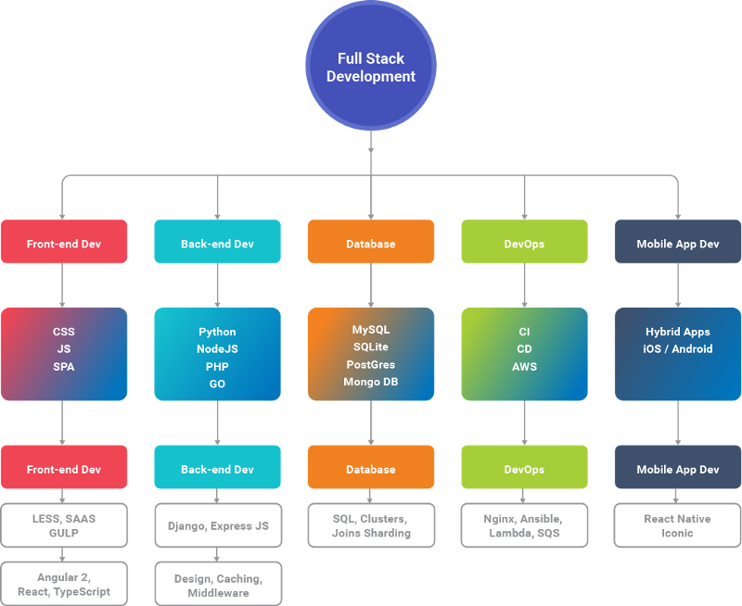

¿Qué es MEAN Stack y por qué elegirlo?

El término “MEAN Stack” se define como un conjunto de tecnologías basadas en **JavaScript**, recopiladas que se utilizan para desarrollar los sitios web complejos y las apps web ([progresivas](https://www.syntonize.com/google-play-store-pwa/) o receptivas). Para simplificar, MEAN se explica como un framework de JavaScript de full-stack, que simplifica y acelera el desarrollo de las apps y web. Siendo uno de los stack tecnológico más popular.

[MongoDB](https://www.syntonize.com/mongodb-primeros-pasos/), Express.JS, Angular y Node.JS son grupos de tecnologías que forman una combinación de la tecnología MEAN Stack en apps móviles y web. En los últimos tiempos, algunos de los sitios web complejos y apps web (responsive) están impulsados por MEAN Stack.

**MEAN Stack** es uno de los frameworks de desarrollo de código abierto en más rápido crecimiento. Ayuda a los desarrolladores y equipos a través de herramientas que reducen el tiempo de administración del sistema y permiten el despliegue rápido de apps web, sitios web y [API](https://es.wikipedia.org/wiki/Interfaz_de_programaci%C3%B3n_de_aplicaciones), para centrar el proceso de desarrollo del proyecto.

1. **MongoDB**: Base de datos de documentos. Utilizada por la parte back-end para almacenar los datos como documentos JSON (Notación de objetos de JavaScript).
2. **Express** (a veces denominado Express.js): es el framework de la app web de back-end que se ejecuta sobre Node.js
3. **Angular** (anteriormente Angular.js, ahora también conocido como Angular 2): framework de apps web front-end; ejecuta su código JavaScript en el navegador del usuario, permitiendo que **la UI de la app sea dinámica.**
4. **Node.JS**: entorno de ejecución de JavaScript: permite implementar el back-end de la app en JavaScript.

Beneficios de elegir MEAN Stack:

* Cubre el ciclo completo de desarrollo web desde el desarrollo de front-end (lado del cliente) hasta el desarrollo de back-end (lado del servidor) utilizando JavaScript.
* Admite la arquitectura MVC (Model View Controller) para que el proceso de desarrollo fluya sin problemas.
* Mantiene el desarrollo de la aplicación web muy organizado.
* La fusión de cuatro grandes tecnologías: MongoDB, Express.JS, Angular.JS y Node.JS.
* Tiene un extenso conjunto de herramientas de prueba pre-construidas.
* Código abierto en los frameworks.

¿Qué es la MERN Stack y por qué elegirlo?

MERN Stack es una combinación de tecnologías utilizadas para crear apps web premium. Las aplicaciones web se desarrollan utilizando múltiples tecnologías que es más probable que incluyan frameworks, bibliotecas, bases de datos y más. MERN Stack es un stack de JavaScript que se utiliza para el flujo uniforme del proceso de desarrollo. MERN consta de diferentes componentes de código abierto: MongoDB, Express, React y Node.js. Todos los componentes proporcionan el soporte de marco de extremo a extremo para que los desarrolladores puedan trabajar.

MERN Stack se está volviendo cada vez más en un stack tecnológico más popular. «MERN Stack» se refiere a las siguientes tecnologías:

* **MongoDB**: Una base de datos de código abierto basada en documentos.
* **Express**: un marco web rápido, no motivado y minimalista para Node.js
* **React**: una biblioteca de front-end de JavaScript para crear interfaces de usuario
* **Node.js**: Node.js es un tiempo de ejecución de JavaScript creado en el motor de JavaScript V8 de Chrome. Node.js trae JavaScript al servidor

MERN Stack es muy similar a MEAN Stack. La única diferencia aquí es que MEAN Stack está haciendo uso de Angular para crear la app web front-end, pero en MERN Stack se está utilizando React en su lugar.

Beneficios de elegir MERN Stack:

* Cubre el ciclo completo de desarrollo web desde el desarrollo de front-end (lado del cliente) hasta el desarrollo de back-end (lado del servidor) utilizando JavaScript.
* Admite la arquitectura MVC (Model View Controller) para que el proceso de desarrollo fluya sin problemas.
* Con el stack de JavaScript, los desarrolladores solo necesitan ser competentes en JavaScript y JSON. Siendo uno de los stack tecnológico más popular.
* Viabilidad de las cuatro mejores tecnologías, es decir, MongoDB, ExpressJS, React y NodeJS.
* Extenso conjunto de herramientas de prueba pre-construidas.
* Código abierto en los frameworks y respaldado por buenos apoyos comunitarios.

Es imprescindible seleccionar y aplicar correctamente las diferentes tecnologías existentes en la actualidad puesto que, dependiendo de cada proyecto y finalidad debemos optar por la solución que más se adecue a las necesidades del negocio.

En [**Syntonize**](https://www.syntonize.com/) trabajamos con tecnologías Cloud, API’s y microservicios que nos permiten ser más ágiles a la hora de mantener o evolucionar la solución, manteniendo la integridad y escalabilidad necesarias. Desde que nacimos en 2010, hemos realizado más de 500 desarrollos software utilizando diferentes tecnologías y lenguajes.